INSTRUCTIONS ORIGINALES





TRONCONNEUSE A ESSENCE

TRT2530ORG

NOTICE D’INSTRUCTIONS

ATTENTION: LIRE ATTENTIVEMENT CETTE NOTICE AVANT UTILISATION



BUILDER
32, rue Aristide Bergès - ZI 31270 Cugnaux – France
Licensed by Hyundai Corporation, Korea
MADE IN PRC 2017
SOMMAIRE

- CONSIGNES DE SECURITE 3

- VOTRE PRODUIT 8

- ASSEMBLAGE 11

- REMPLISSAGE EN CARBURANT 13

- OPERATION 14

- MAINTENANCE ET RANGEMENT 21

- MISE EN REBUT 22

- DECLARATION DE CONFORMITE 26

- CONSIGNES DE SECURITE

- ATTENTION! Lorsque vous utilisez ce type d’outil à essence, des précautions de base doivent toujours être suivies pour réduire le risque d'incendie, d'électrocution et de blessures.
- Lisez attentivement toutes ces instructions avant d'essayer d'utiliser ce produit et conservez ces instructions. Soyez familier avec toutes les opérations décrites dans cette notice d'instructions. Ce produit doit être utilisé et opéré par des utilisateurs expérimentés.
- Si vous donnez cette machine à d'autres personnes, veuillez-leur fournir également ce manuel d'instruction.
- Lisez aussi toutes les marques apposées sur le produit. Les symboles sur les outils sont expliqués dans le manuel.
- Utilisez cette machine comme décrit dans ce manuel d'instructions. Il est strictement interdit d’utiliser cet outil pour d’autres applications que celles décrites dans cette notice.
- Le non- respect de ces instructions peut entraîner des blessures graves et, dans certains cas, peut-être même la mort.
- Ce produit est destiné à un usage domestique privé seulement. Ne l’utilisez pas à des fins commerciales.
- Ne laissez jamais des personnes peu familières avec ces instructions ou les enfants utiliser ce produit.
- La réglementation nationale peut limiter l'utilisation de la machine.
- Les personnes âgées de moins de 18 ans ne doivent pas utiliser ce produit.
- Gardez à l'esprit que l'opérateur ou l'utilisateur est responsable des accidents ou des risques à d'autres personnes ou à leurs biens.
- N’utilisez pas l'outil si vous êtes ivre, fatigué, sous l’emprise des médicaments ou malade. N’utilisez pas l'outil si vous n'êtes pas dans une condition physique adéquate.
- Cet outil est destiné à être utilisé en plein air. Ne l'utilisez jamais en intérieur.
- Lorsque vous transportez la machine:
  - Sécurisez la machine pendant le transport pour prévenir la perte de carburant, des dommages ou des blessures.
  - Utilisez une housse de transport pour protéger le dispositif de coupe lors du transport.
- Gardez les personnes et les animaux éloignés de la zone de travail. Les enfants et les personnes qui ignorent comment utiliser cet outil ne doivent pas le toucher et le manipuler.
- Gardez-les à au moins 15 m de la machine lors son fonctionnement,
- Utilisez le produit seulement sous la lumière du jour ou sous une bonne lumière artificielle.
- Lors de l'utilisation de la machine, portez toujours un équipement de protection complet comprenant un casque, un masque de protection, une protection pour les oreilles, des gants, chaussures antidérapantes et des vêtements de protection.
- Portez des vêtements appropriés. Ne portez pas de chemises à manches lâches ou déboutonnées. Ne portez pas de bijoux qui peuvent entrer en contact avec les pièces mobiles. Si vous avez les cheveux longs, attachez-les et portez un casque de sécurité approprié.
- Ne faites pas fonctionner le produit avec des protections endommagées ou boucliers ou sans protections ou des boucliers en place.
- Gardez les mains et les pieds de l'appareil en tout temps et surtout lorsque que vous éteignez et allumez l’outil.
- N’utilisez pas l’outil dans un endroit où la ventilation est mauvaise. L'émission de gaz peut provoquer des blessures.
- Ne travaillez pas quand il pleut et dans un mauvais temps. N’utilisez pas l'outil dans des endroits humides.
- N’utilisez pas l’outil en présence de liquides ou gaz inflammables.
- Attention: La machine libère des gaz lors de son utilisation. Evitez d'entrer en contact avec ces gaz.
- Gardez la zone de travail claire. Avant de travailler, inspectez la zone de travail et enlevez tous les matériaux et objets qui pourraient causer des accidents.
- Ne forcez pas l'outil.
- Utilisez seulement les accessoires fournis ou recommandés par le fabricant. L'utilisation d'autres accessoires peut entraîner un accident. Lisez la section «données techniques» de ce manuel d'instructions ou demandez conseil à votre revendeur.
- Ne vous penchez pas. Gardez une bonne assise et un bon équilibre à tout moment.
- Pour entretenir les outils et les accessoires avec soin, gardez les outils de coupe aiguisés et propres pour un meilleur et plus sûr rendement. Suivez les instructions de cette notice pour lubrifier et changer les accessoires.
- Inspectez toujours la machine avant et après son opération. Si l'outil est endommagé ou présente un défaut, arrêtez de l’utiliser et amenez-le à un service autorisé pour contrôle et réparation.
- Eteignez l'outil après son utilisation, lorsque vous le laissez sans surveillance, lors du changement de ces accessoires et avant son entretien.
- Gardez les poignées sèches, propres et exemptes d'huile et de graisse.
- Soyez concentré lorsque vous utilisez l'outil. Regardez ce que vous faites, ayez du bon sens et n’utilisez pas l'outil lorsque vous êtes fatigué.
- Retirez la protection de la lame avant l'utilisation de l'outil.
- Un garde ou autre pièce endommagé doit être correctement réparé ou remplacé par un centre de service autorisé, sauf indication contraire dans ce manuel d'instruction.
- N’utilisez pas l'outil si le démarreur ne fonctionne pas (s’il est impossible de la mettre sur ON et OFF).
- Placez le matériel dans une zone bien éclairée, sur une surface plane, stable, sec et bien aéré, loin des produits inflammables et avec beaucoup d'espace pour l'évacuation des étincelles et des déchets d’affûtage.
- Ne laissez personne, et en particulier les enfants, venir dans un rayon d'au moins cinq mètres autour de la zone de travail lorsque toute opération de travail est en cours.
- Arrêtez immédiatement l'outil en cas de dysfonctionnement du moteur ou du bouton ON/OFF ou en cas bruit inhabituel.
- N’utilisez pas l'outil si le démarreur est endommagé.
- Ne déplacez pas la chaîne avec votre main avec la roue en mouvement.
- N’arrêtez pas la chaîne avec vos mains ou d'autres objets.
- Traitez les dents de la chaîne avec prudence lors de son opération; elles peuvent provoquer des coupures profondes.
- Lorsqu'elle n’est pas utilisée, la machine doit être stockée dans un endroit sec fermé à clé, hors de la portée des enfants.
- Avant d'utiliser le produit et après tout choc, veuillez le vérifier à propos des signes d'usure ou de dommages. Veuillez porter des réparations si nécessaire.
- Eteignez toujours la machine:
  - A chaque fois que vous laissez l’appareil sans surveillance;
  - Avant de dégager une obstruction;
  - avant de contrôler, nettoyer ou travailler sur le produit;
  - après avoir heurté un objet étranger;
  - A chaque fois que le produit commence à vibrer anormalement.
  - Faites attention aux blessures aux pieds et aux lors de la coupe.
  - Inspectez et entretenez régulièrement le produit. Les réparations devront être portées seulement par un centre de service agréé ou un spécialiste qualifié similaire.
  - Lorsque vous ne l'utilisez pas, rangez le produit hors de la portée des enfants.
  - Les enfants ne doivent pas jouer avec les sacs en plastique, des feuilles et des petites pièces! Gardez-les hors de portée des enfants. Il y a un danger d'étouffement et de suffocation!
  - Lorsque vous transportez l'outil, ajoutez toujours la protection de lame à la lame. Transportez toujours l'outil en tenant la poignée, jamais la lame.
  - N’utilisez pas le produit sur un sol glissant.
  - N’utilisez pas le produit sur des pentes raides et glissantes.
  - Lorsque vous planifiez votre horaire de travail, prévoyez suffisamment de temps pour le repos. Limitez le temps d’utilisation en continu de l’appareil, par exemple utilisez 30 ~ 40 minutes par session, et prenez 10 ~ 20 minutes de repos entre les sessions de travail. Travaillez au maximum deux heures par journée.
  - Si la machine a heurté des objets étrangers, veuillez vérifier si l'outil ne soit pas endommagé et amenez-le en réparation si nécessaire.
- N’approchez aucune partie du corps sur la chaîne lorsque la tronçonneuse fonctionne. Avant de mettre en marche la tronçonneuse, assurez-vous que la chaîne n’est pas en contact avec quoi que ce soit. Un moment d’inattention au cours de l’utilisation peut provoquer l’accrochage de votre vêtement ou d’une partie du corps à la chaîne.
- Tenez toujours la poignée arrière de la tronçonneuse avec la main droite et la poignée avant avec la main gauche. Tenez la tronçonneuse en inversant les mains augmente le risque d’accident corporel et il convient de ne jamais le faire.
- Pour la tronçonneuse conçue avec le guide chaîne situé du côté gauche, la référence aux positions de la «main droite» et de la «main gauche» est inversée.
- Lors de la coupe d’une branche qui est sous contrainte, restez vigilant au risque de retour élastique. Lorsque la tension des fibres de bois est relâchée, la branche sous un effet ressort peut frapper l’opérateur et/ou projeter la scie à chaîne hors de contrôle.
- Faites preuve d’une extrême prudence lors de la coupe de broussailles et de jeunes arbustes. Les matériaux fins peuvent agripper la chaîne coupante et être projetés tel un fouet en votre direction, ou vous faire perdre l’équilibre sous l’effet de la traction.
- Suivez les instructions concernant les accessoires de lubrification, de tension et de changement de chaîne. Une chaîne dont la tension et la lubrification sont incorrectes peut soit rompre soit accroître le risque de rebond.
- Gardez les poignées sèches, propres et dépourvues d’huile et de graisse. Des poignées grasses, huileuses sont glissantes et provoquent ainsi une perte de contrôle.
- Coupez uniquement du bois, ainsi que pour l’élagage et le débitage de bois. N’utilisez pas la tronçonneuse à des fins non prévues. Par exemple: ne l’utilisez pas pour couper des matériaux plastiques, de maçonnerie ou de construction autres que le bois. L’utilisation de la scie à chaîne pour des opérations différentes de celles prévues peut provoquer des situations dangereuses.
- Attention à l’utilisation lors de la machine lors d’un temps orageux. N’utilisez pas la machine lors d’éclairs, orages et lors de mauvais temps en général.

Manipulation des carburants
  - Redoublez de prudence lors de la manipulation des carburants. Ils sont inflammables et les vapeurs sont explosives.
  - Utilisez seulement un récipient approuvé.
  - Ne retirez jamais le bouchon de carburant ou n’ajoutez pas du carburant lorsque la machine est allumée. Eteignez l’appareil et laissez le moteur et les composants d'échappement refroidir avant de faire le plein.
  - Ne fumez pas.
  - Ne faites jamais le plein à l'intérieur d’un local, salle.
  - Ne rangez jamais l’outil et le bac à carburant à l'intérieur où il y a une flamme nue, comme près d'un chauffe-eau.
  - Si du carburant s’est renversé, ne tentez pas de démarrer la machine, mais déplacez-la plutôt loin du déversement avant de commencer son utilisation. Veuillez nettoyer tout déversement de carburant.
  - Replacez et serrez toujours le bouchon du réservoir après le ravitaillement.
  - Suivez strictement les instructions de ce manuel pour le remplissage en carburant de l'outil.

Lors de la maintenance et du stockage
  - Arrêtez l‘outil et attendez qu’il se soit complètement arrêté. Assurez-vous que toutes les pièces mobiles sont venues à l’arrêt.
  - Laissez la machine refroidir avant d'effectuer une inspection, des réglages, une maintenance, son entretien et son rangement.
  - Rangez l'outil où la vapeur de carburant n’atteindra pas une flamme ou une étincelle.
  - Lors du transport et son rangement, mettez l'outil toujours dans sa protection de transport et son dispositif de protection sur elle.

Causes de rebonds et prévention par l’opérateur
- Le rebond peut se produire lorsque le bec ou l’extrémité du guide chaîne touche un objet, ou lorsque le bois se resserre et pince la chaîne coupante dans la section de coupe.
- Le contact de l’extrémité peut dans certains cas provoquer une réaction inverse soudaine, en faisant rebondir le guide chaîne vers le haut et l’arrière vers l’opérateur.
- Le pincement de la chaîne coupante sur la partie supérieure du guide chaîne peut repousser brutalement le guide chaîne vers l’opérateur.
- L’une ou l’autre de ces réactions peut provoquer une perte de contrôle de la scie susceptible d’entraîner un accident corporel grave. Ne pas compter exclusivement que sur les dispositifs de sécurité intégrés dans votre scie. En tant qu’utilisateur de scie à chaîne, il convient de prendre toutes mesures pour éliminer le risque d’accident ou de blessure lors de vos travaux de coupe.
- Le rebond résulte d’un mauvais usage de l’outil et/ou de procédures ou de conditions de fonctionnement incorrectes et peut être évité en prenant les précautions appropriées spécifiées ci-dessous:
- Maintenir la scie des deux mains fermement avec les pouces et les doigts encerclant les poignées de la scie et placer votre corps et vos bras pour vous permettre de résister aux forces de rebond. Les forces de rebond peuvent être maîtrisées par l’opérateur, si des précautions appropriées sont prises. Ne pas laisser partir la scie à chaîne.
- Ne pas tendre le bras trop loin et ne pas couper au-dessus de la hauteur de l’épaule. Cela contribue à empêcher les contacts d’extrémité involontaires et permet un meilleur contrôle de la scie à chaîne dans des situations imprévues.
- N’utiliser que les guides et les chaînes de rechange spécifiés par le fabricant. Des guides et chaînes de rechange incorrects peuvent provoquer une rupture de chaîne et/ou des rebonds.
- Suivre les instructions du fabricant concernant l’affûtage et l’entretien de la scie à chaîne. Une diminution du niveau du calibre de profondeur peut conduire à une augmentation de rebonds.

Risques résiduels
Même si vous utilisez ce produit en conformité avec toutes les exigences de sécurité, les risques potentiels de blessures et de dommages demeurent. Les dangers suivants peuvent survenir dans le cadre de la structure et de la conception de ce produit:
- Soyez toujours vigilant lorsque vous utilisez ce produit, afin que vous puissiez reconnaître et gérer les risques plutôt.
- Une intervention rapide peut éviter des blessures graves et des dommages à la propriété.
- Éteignez et débranchez l’outil s’il y a des dysfonctionnements. Faites-le vérifier par un professionnel qualifié et faites porter des réparations, si nécessaire, avant de l'utiliser à nouveau.
- Il y a des conséquences néfastes de la santé résultant de l'émission de vibrations si le produit est utilisé sur de longues périodes de temps ou pas gérée de manière adéquate et correctement entretenu.
- Il y a des risques de blessures et de dommages à la propriété en raison de pièces jointes ou cassé l'impact soudain d'objets cachés lors de l'utilisation de coupe.
- Risque de dommage de dommages corporels et matériels causés par des objets volants.
- L'utilisation prolongée de ce produit expose l'opérateur à des vibrations et peut produire la maladie dit du «doigt blanc». Afin de réduire le risque, veuillez porter des gants et gardez vos mains au chaud.
- Si l'un des symptômes du syndrome du «doigt blanc» apparait, consultez immédiatement un médecin. Les symptômes du «doigt blanc» comprennent: engourdissement, perte de sensibilité, chatouillements, picotements, douleur, perte de force, changements de couleur ou condition de la peau. Ces symptômes apparaissent généralement sur les doigts, les mains ou les poignets. Le risque augmente à basses températures.

Explications des symboles

 Symbole alertant d’un avertissement

 Lisez et référez-vous à cette notice d’instruction

 Portez un équipement de sécurité comprenant un casque, un casque de protection et des lunettes de protection

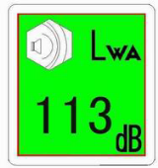Valeur de l’émission sonore, selon la Directive européenne 2000/14/CE

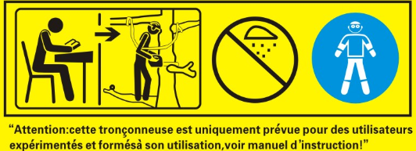 Cet outil doit être utilisé par des personnes entrainées pour l’abattage des arbres; Lisez cette notice d’instruction !

 Le contact de l'extrémité du guide-chaîne avec tout objet doit être évité.
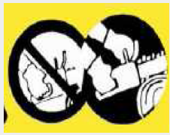

Ne faites pas fonctionner l'outil à une seule main. Tenez-la toujours à deux mains.

 Portez un équipement complet de protection lors de l’opération (casque, bottes, lunettes, gants, vêtements de protection)

 N’utilisez pas la machine sous la pluie et dans des conditions humides
 Portez des gants de protection
 Portez de chaussures de sécurité

- VOTRE PRODUIT

- Description

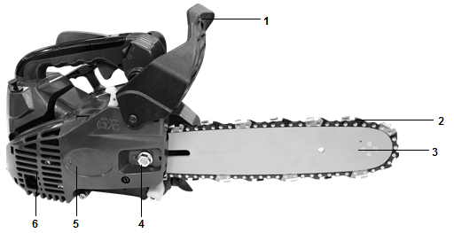

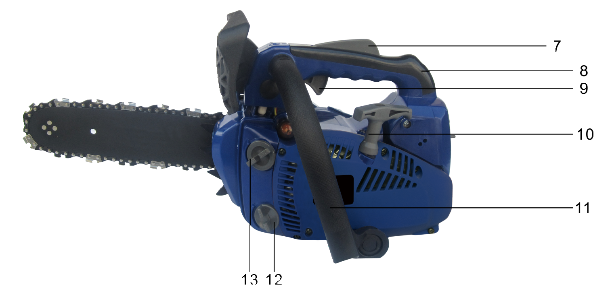

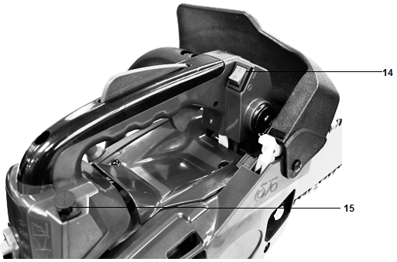

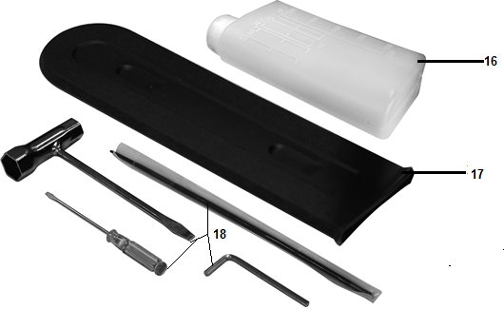

- Protection de sécurité
- Chaine
- Guide chaine
- Ecrou de fixation
- Moteur
- Ouïe de ventilation
- Gâchette de sécurité
- Poignée
- Gâchette accélérateur
- Starter
- Poignée
- Réservoir d’huile
- Réservoir de carburant
- Interrupteur
- Starter
- Bouteille de mélange du carburant
- Protection de la lame
- Outils d’assemblage

- Spécifications techniques

Modèle | TRT2530ORG
Type de moteur | 1E34FC Moteur à essence 2 temps à refroidissement par air.
Volume du réservoir de carburant | 230cm³
Volume du réservoir d’huile | 160cm³
Vitesse au ralenti de l’engin | 3300±300/min
Vitesse d'embrayage | 4600/min
Cylindrée | 25.4cm³
Vitesse maximale d’opération | 11000/min
Vitesse maximale de la chaine | 21m/s
Puissance maximale du moteur | 0.9Kw
Vitesse maximale du moteur | 7500/min
Poids (réservoir vide, sans accessoires) | 3.5 kg
Longueur de coupe | 240mm (12”)
Pas de la chaîne | 9,525mm (0,375’’)
Jauge de chaine | 1,27mm (0,05’’)
Type de chaine | 120SDEA041 (522192) OREGON
Type de la chaine du guide bar | 91PX045X OREGON
Pignon (nombre de dents x pas) | 6 dents x 9,525
Carburateur | WT962/Walbro, 1E34FC/Jingke, 1E34FC/Ruixing, MC14B/HLIC, MC14B1/HLIC, MC14B2-3/HLIC
Bougie d’allumage | L8RTF/LD, L7T/LD, BM6A/LD, L8RTF/Torch, L8RTF/BOSCH
Pression sonore  Incertain K | LpA: 99dB(A)  Uncertain KpA=3,0dB(A)
Puissance sonore | LwA.eq : 110.4dB(A)
Niveau de puissance garantie | LwA : 113dB(A) (selon 2000/14/EC)
Valeur de la vibration | Poignée avant: 9.0 m/s²,K=1,5m/s²  Poignée arrière: 8,5 m/s²,K=1,5m/s²

- ASSEMBLAGE

- Assemblage du guide chaine
IMPORTANT: La machine ne doit pas être démarrée lors du montage. Portez des gants de protection lors de la manipulation de la lame.

- Tirez la protection en direction de la poigné avant pour vérifier que le frein de chaine n’est pas enclenché.
- Desserrez les écrous et déposez le carter de chaine.
- Fixez le support à l’arrière de l’ensemble moteur avec une vis.
- Installez le guide et montez la chaine sur le pignon et sur le guide dans le sens indiqué sur le schéma
- Desserrez les écrous et déposez le carter de chaine.
Fixez le support à l’arrière de l’ensemble moteur avec une vis.
Installez le guide et montez la chaine sur le pignon et sur le guide dans le sens indiqué sur le schéma

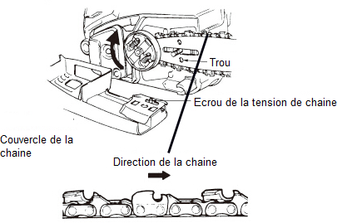

- Ajustez l’écrou de mise sous tension de la chaine dans le trou inférieur du guide. Installez ensuite le carter de la chainette et fixez l’écrou de montage et enfin vissez la vis hexagonale.

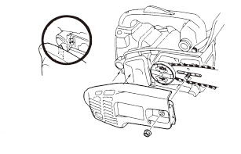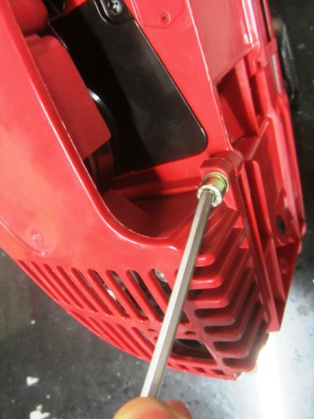

- Réglez la tension de chaîne en tournant la vis de tension jusqu'à ce que les courroies d'attache touchent juste le côté bas de la barre.

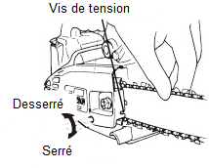

- Serrez les écrous et vérifiez si la chaîne à une rotation correcte et elle est bien tendue.
.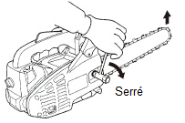

Tout en soulevant le guide chaine, tournez le vis du teneur pour appliquer une tension correcte a la chaine. Ensuite bloquez les écrous du carter.
Faites tourner la chaine avec la main pour vérifier qu’elle tourne sans résistance excessive et qu’elle soit convenablement tendue.
Recommencez l’installation si la chaine n’est pas convenablement tendue.

- Réglage de la tension de la chaine
Le moteur de l’outil devra être éteint avant d’effectuer le réglage de la tension de la chaine.
Assurez-vous que la chaine soit bien à l’intérieur de la rainure du guide. Tenez le guide par son bout. Ajustez la tension de la chaine avec la vis de réglage de la tension jusqu’à ce que les dents de la chaine touchent le bas du guide.
Tournez la vis de réglage de tension de la chaine dans le sens des aiguilles d’une montre jusqu’à ce que la chaine soit correctement tendue. Ne tendez pas trop la chaine. Vérifiez la tension de la chaine et vérifiez si le carter est correctement serré. Si ce n’est pas le cas, veuillez recommencer l’opération.

- REMPLISSAGE EN CARBURANT

AVERTISSEMENT: Lors du remplissage du réservoir:
          - La tronçonneuse doit toujours être arrêtée et refroidie.
          - Ne fumez jamais lors du ravitaillement. Il ne doit pas avoir de flammes ou d'étincelles près du carburant.
          - Avant de faire le plein, laissez la tronçonneuse complètement refroidir. Ne tentez pas de faire le plein lorsque le moteur est chaud.
          - Si du carburant a été renversé, arrêtez immédiatement de ravitailler et ne démarrez pas le moteur. Nettoyez le déversement et effectuez le plein de la machine dans un autre endroit
          - Ne remplissez jamais le réservoir de carburant jusqu’au rebord ; il y a un risque de débordement.
          - N’effectuez pas le ravitaillement dans une zone fermée et non ventilée.

Le carburant utilisé pour cet outil est un mélange d'essence sans plomb et de lubrifiant de moteur homologué. Lors du mélange de l’essence avec l'huile, utilisez uniquement de l'essence qui ne contient pas de l’éthanol ou du méthanol.
L'essence sans plomb est un type d'essence de qualité. Cela aidera à éviter d'endommager les conduites de carburant du moteur et autres pièces de moteur.

Le rapport de mélange recommandé est de 40:1 (Assurez-vous que le rapport de mélange est correct avant de remplir le produit.

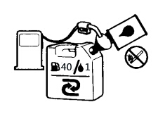
- Mélange
    - Réalisez le mélange dans un récipient propre et vide (fourni).
    - Versez l'huile dans le récipient.
    - Versez l'essence dans le réservoir. Mélangez la mixture suffisamment longtemps (plus d'une minute) pour avoir une bonne combinaison.

- Remplissage du réservoir de carburant
    - Dévissez le bouchon du réservoir de carburant et retirez-le.
    - Remplissez lentement le réservoir avec le mélange. Ne dépassez pas la capacité maximale (remplissez à 80% de sa capacité de préférence).
    - Remettez le bouchon sur le réservoir de carburant et serrez-le
    - Essuyez tout déversement de carburant autour de l'unité si nécessaire

Remarque: Pour éviter les dommages et accidents, N’UTILISEZ PAS D’AUTRES MÉLANGES ET D’AUTRES type d'huile / ESSENCE

- Stockage de carburant
Le carburant doit être conservé dans un récipient propre et sûr et toujours fermé.
Si vous n’utilisez pas le produit pendant une longue période, retirez le mélange de carburant et ajoutez-le dans un récipient.
Ne laissez pas le carburant pour une longue période dans le produit. Le carburant peut boucher le carburateur et le moteur ne fonctionnera pas correctement.

- Mise au rebut du carburant
Lorsque le carburant n’est plus utilisé ou usé, veuillez-le disposer dans un emplacement autorisé. Vérifiez les lois locales à propos de la mise au rebut des carburants.

- OPERATION

Avant l’utilisation de la tronçonneuse, inspectez la zone de travail. Celle-ci doit être dégagée. Enlevez toutes branches et obstacles et tous autres éléments pouvant causer des dégâts lors de la coupe.

L’appareil devra toujours être rempli de carburant et d’utile. Vérifiez le niveau de remplissage et refaites le plein lorsque nécessaire.

            - Démarrage du moteur

- Appuyez sur la pompe d’amorçage continuellement jusqu’à ce que le carburant entre dans la pompe. Mettez l’interrupteur sur la position I.

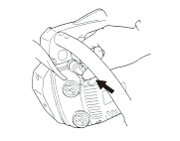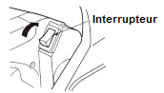

- Tirez le bouton du démarreur. Le démarreur va se fermer et la manette des gaz sera ensuite mise dans la position de départ

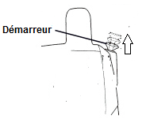

- Tenez fermement la tronçonneuse plaquée au sol. Mettez la tronçonneuse:
          - Soit sur le côté gauche de votre corps en maintenant la poignée fermement de la main gauche. Utilisez votre main droite pour tirer la corde de démarrage
          - Soit sur le côté droite de votre corps en maintenant la poignée fermement de la main droite. Utilisez votre main gauche pour tirer sur la corde de démarrage.

Dans les deux cas, la scie doit rester éloignée du corps de l’operateur.

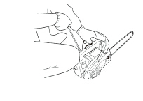

Tirez avec force la corde de lancement.
Laissez le moteur chauffer.
Lorsque que le moteur démarre, remettez le starter à sa position initiale.

NOTE: Si le moteur cale lors du démarrage, repoussez le starter a la première position et tirez à nouveau.

- Arrêt du moteur
Laissez tourner la tronçonneuse à vide quelques minutes. Puis mettez l’interrupteur sur la position OFF.
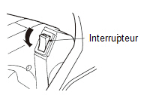

- Principaux réglages

  - Réglage du carburateur
Le carburateur est préréglé en usine. Afin d’éviter un mauvais fonctionnement, il est recommandé de ne pas régler les vis de réglages. Si ces vis ont besoin d’un réajustement, confiez la machine à votre service après-vente pour effectuer cette opération.

Arrêtez l’outil et vissez l’aiguille L jusqu’à son arrêt. Ne le forcez pas. Ensuite réglez-le à son nombre initial de tours comme montré ci-dessous. Le nombre de tours pour l’aiguille est montré aussi ci-dessous.

Aiguille H: 1/4
Aiguille L : 1/4

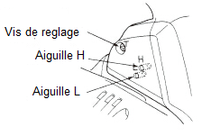
  - Frein de chaine
Le frein de chaine est un dispositif qui arrête automatiquement la chaine au cas où un retour en arrière se produit, faisant sauter la scie. Normalement, le frein est automatiquement activé par la force d’inertie.
Il est également serré manuellement en poussant le levier de frein vers le bas et l’avant.
Lorsque le frein fonctionne, un signe jaune sort de la base du levier de frein.
Pour desserrer le frein, tirez le levier de frein vers le haut jusqu’à ce qu’il se mette en place avec un déclic.
Lorsque le frein fonctionne, relâchez la manette de commande des gaz pour ralentir le régime du moteur. Une utilisation continue lorsque le frein fonctionne fait chauffer l’embrayage et peut provoquer des problèmes.

Lors du contrôle de la machine avant de l’utiliser, vérifiez l’état de fonctionnement du frein en effectuant les opérations ci-dessous:
          - Lancez le moteur et saisissez fermement la poignée des deux mains.
          - Tout en tirant la manette de commande des gaz pour maintenir la chaine en opération, poussez le levier de frein vers le bas avec le dos de la main gauche.
          - Lorsque le frein fonctionne et que la chaine est arrêtée, retirez la main de la manette des gaz.
          - Desserrez le frein.
  - Libération du frein de chaine
Pour pouvoir utiliser la tronçonneuse à nouveau, il faut libérer le frein de chaine. Ceci doit être fait machine éteinte et refroidi. Tirez le bouclier jusqu’à ce qu’il reprenne sa position initiale.

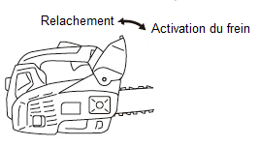

- Affutage de la chaine
Pour des meilleures performances, nous vous recommandons vivement d’aiguiser régulièrement la chaine. La chaine peut, soit être aiguisée par un professionnel ou par vous-même en vous procurant un guide d’affutage (assurez-vous de savoir l’utiliser).
La chaine doit être affutée lorsque:
          - Les copeaux de bois sont devenus de la poudre
          - Pour effectuer une coupe normale, il faut forcer sur l’outil
          - La coupe n’est pas droite
          - Les vibrations augmentent
          - La consommation de carburant a augmenté

- Contrôle de graissage de la chaine
          - Avant de vérifier l’huile, assurez-vous que la barre et la chaine soient bien en place.
          - Une fois le moteur démarré, faites le tourner à régime moyen et vérifiez que l’huile de chaine est projetée et forme une trace sur le sol.
          - Le débit d’huile de la chaine est réglable pour obtenir le débit qui convient. Introduisez un tournevis du côté de l’embrayage.
          - Tournez le dispositif de réglage pour obtenir le débit qui convient pour le travail effectuer.
          - La tronçonneuse doit pratiquement consommer le contenu du réservoir d’huile entre chaque plein de carburant. N’oubliez pas de remplir le réservoir d’huile lors du remplissage de la machine en carburant.

- Travail avec un filin et un harnais
NOTE: Il convient d’avoir un entrainement complet avant le travail en hauteur. Il est vivement recommandé que seules les personnes expérimentées et entrainées effectuent des travaux en hauteur. Connaissez toutes les procédures d’urgences à effectuer.
Ces instructions sont des exemples de bonnes pratiques. Suivez et respectez les lois et réglementations locales en vigueur aussi.
Il est aussi recommandé que l’opérateur qui va travailler en hauteur soit assisté par une autre personne.
Il faut obligatoirement avec des techniques d’escalade et de position de travail. Soyez équipé d’un équipement complet comprenant harnais, filins, estropes, mousquetons et tout autre équipement leur permettant de se maintenir et maintenir la scie en adoptant des positions sûres.

  - Préparation avant d’utiliser la scie dans l’arbre

Au sol, l’assistant doit vérifier l’état de la tronçonneuse. Il devra s’assurer que la tronçonneuse soit en bon état de marche. Ensuite, il doit remplir la machine en huile et carburant, la démarrer puis l’arrêter avant de la transmettre à l’operateur dans l’arbre.
Fixez la tronçonneuse à une estrope adaptée permettant de l’attacher au harnais de l’operateur.
Fixez l’estrope autour du point d’attache à l’arrière de la scie.
Prévoyez plusieurs mousquetons. Les mousquetons permettent une attache indirecte (via l’estrope) ou directe (via le point d’attache de la scie). De la scie au harnais de l’operateur.
S’assurer que la scie est attachée de manière sure lorsque celle-ci est transmise à l’operateur.
S’assurer que la scie est fixée au harnais avant de la déconnecter du moyen d’ascension.
La possibilité de fixer directement la scie au harnais réduit le risque d’endommager l’équipement lors des mouvements autour de l’arbre. Lorsqu’elle est fixée au harnais, la scie devra toujours être éteinte.
Il convient de n’attacher la scie qu’aux points d’attache recommandés sur le harnais. Ceux-ci peuvent se situer au point medium (avant ou arrière) ou sur les côtés. Lorsque ceci est possible, attacher la scie au point médian central pour l’empêcher d’interférer avec des filins avec les filins d’escalade et de supporter son poids au centre, vers le bas de la colonne vertébrale de l’operateur.
Lors du déplacement de la scie d’un point d’attache à un autre, il convient que les opérateurs s’assurent qu’elle est fixée dans la nouvelle position avant de la lâcher du précédent point d’attache.

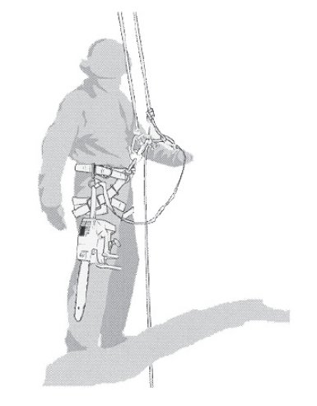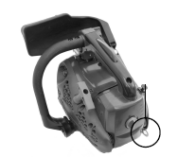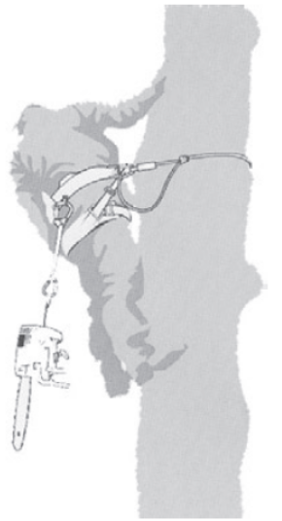

  - Utilisation de la tronçonneuse dans l’arbre
Une analyse des accidents avec des tronçonneuses durant les travaux d’élagages des arbres montre que la principale cause est une utilisation non convenable de la tronçonneuse à une main.
Dans une large majorité d’accidents. Les opérateurs ne cherchent pas à adopter une position de travail sure qui leur permet de tenir à deux mains. Cela aboutit à un risque accru de blessure dû à:
          - L’absence d’une préhension ferme de la tronçonneuse en cas de rebond
          - Un manque de contrôle de la tronçonneuse, celle-ci étant plus amenée à entrer en contact avec les filins d’escalade et avec le corps de l’operateur (particulièrement la main et le bras gauche) et
          - Une perte de contrôle due à une position de travail non sure, entrainant un contact avec la tronçonneuse (mouvement non attendu pendant le fonctionnement de la tronçonneuse).
  - Mise en position sure pour une utilisation à deux mains
Pour permettre aux opérateurs de tenir la tronçonneuse avec les deux mains, il convient, comme règle générale, qu’ils visent une position de travail sure lorsqu’ils font fonctionner la tronçonneuse:
          - Au niveau de la hanche, lorsqu’ils coupent des sections horizontales, et
          - Au niveau de plexus solaire, lorsqu’ils coupent des sections verticales.

Lorsque les opérateurs travaillent près de troncs verticaux avec de faibles forces latérales sur leur position de travail, assurer de bons appuis peut suffire pour maintenir une position de travail sure. Cependant, comme les opérateurs s’éloignent du tronc, ils auront besoin de faire des pas pour supprimer ou neutraliser les forces latérales en augmentation, par exemple en redirigeant le filin principal via un point d’ancrage supplémentaire ou utilisant une estrope ajustable directement du harnais a point d’ancrage supplémentaire.
L’obtention d’un bon appui à la position de travail peut être favorisé par l’utilisation d’un étrier au pied crée par une élingue sans fin.

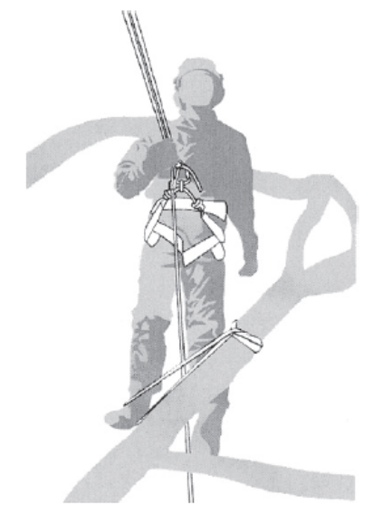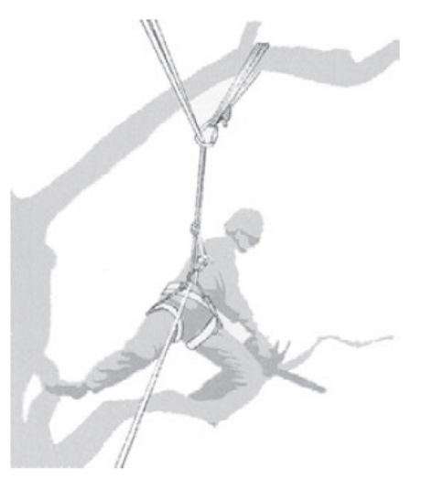

  - Démarrage de la scie dans l’arbre
Lors du démarrage de la scie dans l’arbre, il convient que l’operateur :
          - Applique le frein de chaine avant de démarrer, et
          - Maintienne la scie soir sur le côté gauche, soit sur le côté droit avant le démarrage:
            - Sur le côté gauche, maintenir la scie avec la main gauche posée sur la poignée avant en maintenant la scie à distance du corps pendant que l’on tire la corde de démarrage avec la main droit, ou
            - Sur le côté droit, maintenir la scie avec la main droite posée sur l’une des deux poignées en maintenant la scie à distance du corps pendant que l’on tire la corde de démarrage avec la main gauche.

Il convient que le frein de chaine soit toujours enclenché avant d’abaisser à son estrope une scie en fonctionnement.
Il convient que les opérateurs vérifient toujours que la scie a suffisamment de carburant avant d’entreprendre des coupes critiques.

  - Utilisation de la scie à chaine a une main
Il convient que les opérateurs n’utilisent pas les scies à chaines pour l’élagage des arbres à une seule main lorsqu’ils sont situés dans une position de travail instable, et qu’ils préfèrent les scies à main lors de la coupe de bois de petit diamètre au bout des branches.
Il convient de n’utiliser que les scies à chaine pour l’élagage des arbres avec une seule main lorsque :
          - Les opérateurs ne peuvent pas maintenir une position de travail leur permettant une utilisation à deux mains ;
          - Ils ont besoin de maintenir leur position de travail, leur permettant une utilisation à deux mains;
          - La scie est utilisée en pleine extension, perpendiculairement au corps de l’operateur et écartée de celui-ci.

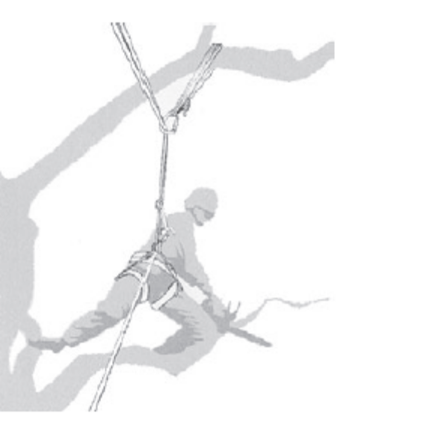

Il convient que les opérateurs:
        - Ne coupent jamais avec la zone de rebond au bout du guide chaine de la scie à chaine
        - Ne tiennent et coupent jamais des sections ou
        - Ne tentent jamais d’attraper des sections lorsqu’elles tombent.

- Libération d’une scie coincée
Si la scie se coince durant la coupe, il convient que les opérateurs:
          - Arrentent la scie et l’attachent de façon sure au pied de coupe de l’arbre (c’est-à-dire côté tronc) ou à une corde séparée de l’outil
          - Tirent la scie de l’amas pendant que la branche est soulevée, si nécessaire,
          - Si nécessaire, utilisent une scie à main ou une deuxième tronçonneuse pour libérer la tronçonneuse.

- Travaux de coupe
L’outil doit être utilisé uniquement pour couper des arbres. Ne l’utilisez pas pour d’autres applications.
N’essayez pas de retirer la tronçonneuse lorsque celle-ci reste coincée pendant l’opération (donc en marche). Arrêtez la machine puis retirez la lame coincée à l’aide d’un coin.
Calez bien vos pieds, gardez un bon équilibre et ne montez pas sur le tronc d’arbre.
Essayez de ne pas travailler sur une pente. Cependant si vous devez travailler obligatoirement sur une pente, tenez-vous toujours plus haute que le tronc d’arbre.
Avant de couper une branche ou un tronc en flexion, observez bien le sens de la flexion et finissez la coupe à l’opposé du côté en flexion afin d’éviter que le guide chaine ne soit coincé dans la coupe.
              - Abattage des arbres
Examinez la zone de travail et estimez à quel endroit l’arbre va tomber. Démarrez la machine comme expliqué ci-dessus. Commencez par faire une entaille dans le sens de chute choisie.
Lorsque l’arbre va tomber, criez ou émettez un signal sonore pour alarmer les éventuels personnes aux alentours. Lorsque l’arbre va tomber, éloignez-vous de la zone de coupe.

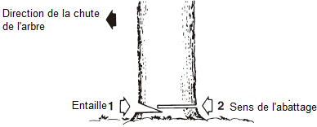

              - Tronc reposant sur le sol
Coupez la moitié du tronc, retournez-le et finissez la coupe de l’autre cote.
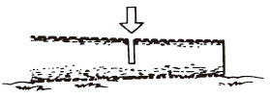

              - Tronc en surélévation
Commencez par couper une première partie par le dessous puis par le dessus. Ensuite sur la seconde partie, répétez cette opération.

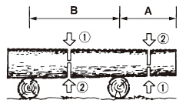

  - Elagage d’un arbre abattu
Observez d’abord le sens de flexion de la branche. Faites une première entaille du côté en flexion et terminez la coupe au cote opposé.

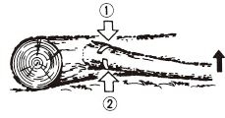

- Elagage d’un arbre
Commencez l’élagage en entaillant l’arbre par le dessous puis terminez par le dessus.

Note:
Ne travaillez pas sur un échafaudage ou une échelle instable
Ne travaillez pas à bout de bras trop loin du sol
Ne coupez pas plus haut que le niveau des épaules
Tenez toujours la tronçonneuse à deux mains

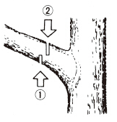

- MAINTENANCE ET RANGEMENT

- Maintenance
Avant tout travaux de maintenance, la machine devra être éteinte et complètement refroidie.
Effectuez les travaux de maintenance conformément aux instructions qui vont suivre et effectuez-les régulièrement. Une machine propre et bien entretenue augmente son niveau de vie et son efficacité. Au contraire, une machine entretenue pourra causer des dommages, accidents et rendre à courte terme l’outil inopérable.
Toute autre opération de maintenance, modification ou réparation devra être apportée par un professionnel qualifié.
N’immergez pas l’outil dans l’eau et dans tout autre liquide.

- Après chaque utilisation:
  - Nettoyez les ouïes du bloc moteur avec une soufflette.
          - Vérifiez le frein de chaine s’il fonctionne correctement.
          - Nettoyez les pièces en plastiques avant un chiffon humidifié imbibé d’un peu de solution savonneuse.
          - Vérifiez l’use du guide chaine
          - Vérifiez le circuit d’auto graissage s’il est obstrue ou pas.
          - Vérifiez l’état des pignons
          - Nettoyez les ailettes du cylindre à l’aide d’un compresseur

- Nettoyage du filtre à air
Utilisez un compresseur pour souffler les poussières et copeaux.
Pour nettoyer la mousse du filtre: ouvrez le filtre à air, retirez la mousse. Nettoyez cette mousse avec de l’essence, essorez et faites sécher. Replacez la mousse dans le filtre à air et remontez-le comme décrit dans le schéma.
Au bout de 10 utilisations, replacez la mousse par une neuve.

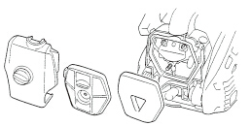

- Nettoyage de l’arrivée d’huile
Démontez le guide chaine ainsi que le capot de chaine et vérifiez que la propreté de l’arrivée d’huile. Si l’arrivée est sale, retirez la saleté à l’aide d’un compresseur ou d’un chiffon propre.
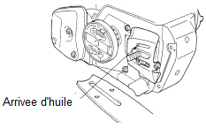

- Nettoyage du filtre à huile et du filtre à carburant
Nettoyez ces éléments régulièrement. Sortez-les des réservoirs en utilisant une pince. Nettoyez-les avec de l’essence puis replacez-les bien en place ensuite.

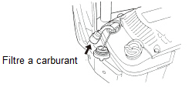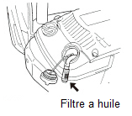

- Guide bar
Nettoyage: Démontez le guide bar pour enlever les saletés se trouvant dans les rainures et l’arrivée d’huile.

Graissez régulièrement le pignon

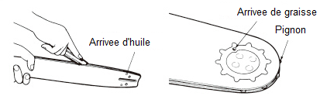

Vérification: Inversez la barre de temps en temps pour éviter les effets de l’usure. Le rail du bar devra toujours être en place. Utilisez une règle pour l’observer. Si un écart est observé entre eux, le rail est donc normal. Dans le cas contraire, cela veut dire que le rail est usé. Une barre devra être corrigé ou remplacé.

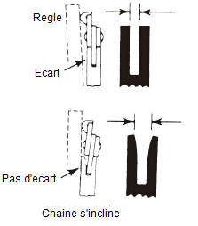

- Pignon
Vérifiez le pignon sur les signes d’usure. Si l’usure est importante. Replacez-le par un nouveau. N’installez pas une chaine sur un pignon usé ou endommagé. N’installez pas non plus une chaine usée sur un pignon.
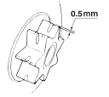

- Bougie
Nettoyez les électrodes avec une brosse métallique et réglez l’écart 0.6mm si nécessaire.

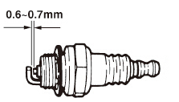

- Scie à chaine
Vérifiez à chaque fois si le coupeur et les angles de coupe sont comme illustrés ci-dessous :

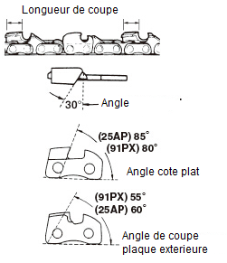

- Affutage de la chaine
Pour des meilleures performances, nous vous recommandons vivement d’aiguiser régulièrement la chaine. La chaine peut, soit être aiguisée par un professionnel ou par vous-même en vous procurant un guide d’affutage (assurez-vous de savoir l’utiliser).

La chaine doit être affutée lorsque:
  - Les copeaux de bois sont devenus de la poudre
  - Pour effectuer une coupe normale, il faut forcer sur l’outil
  - La coupe n’est pas droite
  - Les vibrations augmentent
  - La consommation de carburant a augmenté

Méthode d’affutage:
NOTE : Portez des gants de sécurité

La tronçonneuse doit être éteinte et immobilisée avant l’affutage. Utilisez une lime ronde ou un dispositif d’affutage (voir en magasin).
Poser la lime sur la dent et poussez bien droit. Affutez en gardant le même mouvement.
Après l’affutage de toutes les dents, vérifiez si les dents sont bien affutées.

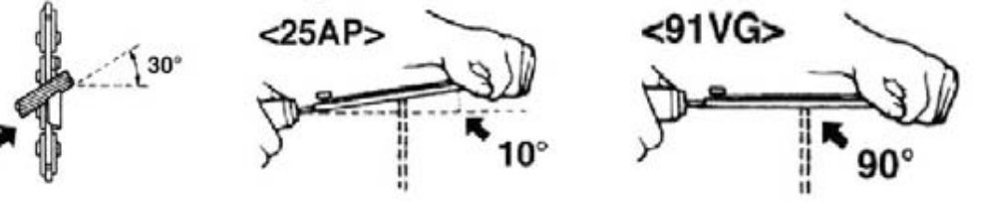

- RANGEMENT
Lors de son rangement, l’outil devra être éteint, refroidi, vidé de son carburant et complètement nettoyé.
Rangez l’outil dans un endroit sec et propre, de préférence dans son emballage, et hors de la portée des enfants. Rangez tous les accessoires et autres éléments avec l’outil.

- DECLARATION DE CONFORMITE

Déclaration  de conformité

BUILDER SAS
ZI, 32 rue Aristide Bergès – 31270 Cugnaux - France

Déclare que la machine désignée ci-dessous :

TRONCONNEUSE A ESSENCE
Marque: Hyundai
Modèle: TRT2530ORG
Numéro de série:

Satisfait à l’ensemble des dispositions pertinentes des directives européennes
Suivantes :
A la directive « Machine» 2006/42/CE
A la Directive CEM 2014/30/UE
A la Directive Bruit 2000/14/CE +2006/88/CE Annexe V
Niveau de puissance sonore garantie: 113dB(A)
Niveau de puissance sonore mesurée: 108,7 dB(A)

EC-type certificate number 11SHW2317-02
NB: 

Est conforme aux dispositions des normes harmonisées suivantes :
EN ISO 11681-2: 2011
EN ISO 14982: 2009

Personne responsable du dossier technique : Mr Patriarca

Cugnaux, le 08/03/2018
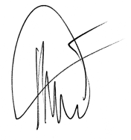
Philippe MARIE / PDG

